NOTA DE PRENSA

La Universidad Autónoma y Unión Interprofesional (UICM) firman un Convenio de colaboración para impulsar las relaciones entre ambas instituciones

EL ACUERDO TIENE COMO OBJETIVO PROMOVER LA VINCULACIÓN DE LOS ESTUDIOS UNIVERSITARIOS AL EJERCICIO DE LAS PROFESIONES Y EL ACERCAMIENTO DEL SECTOR PROFESIONAL A LA UNIVERSIDAD.

- Se trata de sumar esfuerzos, con criterios profesionales, para ayudar y orientar a los estudiantes universitarios, en sus distintas carreras, salidas al ámbito profesional.

Madrid, 27 de septiembre de 2022.- En el marco de los acuerdos que, en el último año, está suscribiendo Unión Interprofesional de la Comunidad de Madrid (UICM) con las distintas Universidades madrileñas, el presidente de UICM, José María Alonso, y la rectora de la Universidad Autónoma de Madrid, Amaya Mendikoetxea, han firmado hoy un convenio de colaboración para promover e impulsar el desarrollo profesional de los universitarios de la UAM a través de los Colegios Profesionales de UICM.

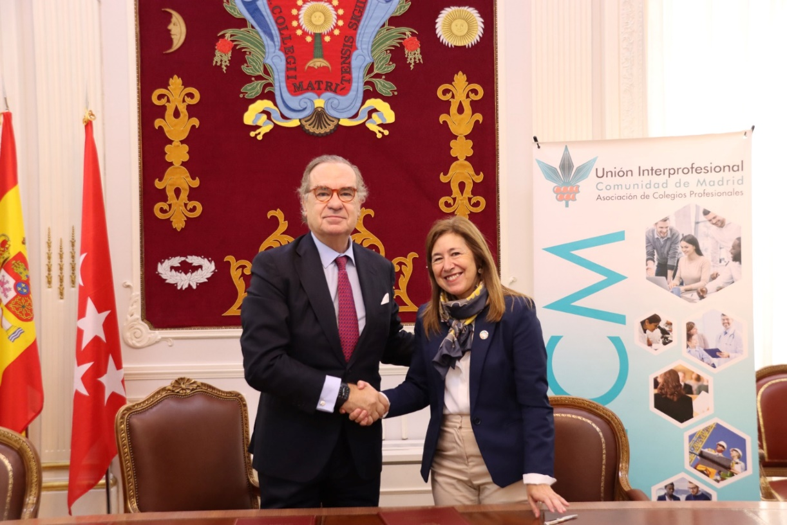
De izqda. a drcha.: José María Alonso, presidente de UICM y Amaya Mendikoetxea, rectora de la UAM
Mediante este acuerdo institucional, Unión Interprofesional (que representa a 42 Colegios Profesionales, con cerca de 400.000 profesionales colegiados), y la Universidad Autónoma de Madrid -con más de 30.000 alumnos- unirán sinergias en favor de los estudiantes universitarios, los futuros profesionales.

Durante el acto, el presidente de UICM, José María Alonso, ha destacado que “todos, universidades y Colegios Profesionales, debemos de trabajar en la misma dirección, en beneficio de los futuros profesionales, ya que nos encontramos en el mismo camino, unos al principio de éste –en la etapa universitaria-, y los otros, más avanzado el mismo -una vez comienza la etapa profesional-”.

Esta cooperación Institucional servirá de base para el desarrollo de acciones comunes, entre otras, de carácter informativo y orientativo tales como la organización y participación en jornadas de orientación y otras acciones que pudieran ser de interés para ambas Instituciones.

En definitiva, este convenio es fruto del interés de ambas partes en colaborar para promocionar la vinculación de los estudios universitarios al ejercicio de las profesiones y el acercamiento del sector profesional a la Universidad.

Por su parte, la rectora de la Universidad Autónoma, Amaya Mendikoetxea, ha destacado la importancia para el mundo universitario de la firma de acuerdos de colaboración de este tipo y, en concreto, el valor que para la Universidad Autónoma tiene crear e impulsar estas sinergias de colaboración para el desarrollo y orientación de las múltiples salidas profesionales de los jóvenes universitarios.

Durante el encuentro, el presidente de UICM ha informado a la rectora del resultado de la sexta edición del ‘Día de las Profesiones’ celebrada, con gran éxito de afluencia, el pasado 22 de septiembre, en la Plaza de Colón de Madrid, recordando que se trata de una jornada de puertas abiertas que los Colegios Profesionales celebran, bajo el paraguas de la Asociación, mediante la que, un año más, se ha dado a conocer las profesiones a los preuniversitarios que acudieron al evento –cerca de mil alumnos de 4º de ESO y 1º y 2ª de Bachillerato-, además de orientarles de cara a la elección de su carrera universitaria; facilitando también a estudiantes universitarios toda la información relativa a las distintas salidas profesionales de su titulación y la oportunidad de acercarse y conocer lo que es un colegio profesional y lo que éste le puede aportar en su futuro profesional.

